**Project Τεχνολογίας Λογισμικού**

**2024-2025**

**Robustness-diagram-v0.1**



**Μέλη ομάδας:**

|  |  |  |  |  |
| --- | --- | --- | --- | --- |
| **Ονοματεπώνυμο** | **Α.Μ** | **Έτος** | **e-mail** | **Ρόλοι** |
| Τσάβος Γεώργιος | 1084606 | 5ο | up1084606@ac.upatras.gr | Reviewer |
| Γκρίντζου Σοφία | 1084603 | 5ο | up1084603@ac.upatras.gr | Editor |
| Νελάι Ευάνγγελος | 1084605 | 5ο | up1084605@ac.upatras.gr | Contributor |
| Παπουτσή Δήμητρα | 1072539 | 6ο | up1072539@ac.upatras.gr | Contributor |
| Δριβήλας Σπυρίδων | 1100543 | 3ο | up1100543@ac.upatras.gr | Editor |

# **Σύντομη Περιγραφή του Project:**

Το Petato προσφέρει μια εύκολη λύση για φιλοξενία και υιοθεσία κατοικίδιων μέσα από αγγελίες, φίλτρα αναζήτησης και ενσωματωμένη συνομιλία. Υπάρχει η επιλογή αξιολόγησης ιδιοκτήτη και φιλοξενητή και παρέχει την δυνατότητα προγραμματισμού ραντεβού με κτηνιάτρους, αγορά κάποιων βασικών κτηνιατρικών προϊόντων και την καταγραφή της καθημερινότητας με το αγαπημένο σας ζωάκι.

**Διάγραμμα Robustness:**

Παρακάτω παραθέτουμε τα διαγράμματα robustness της εφαρμογής μας όπως προέκυψαν από τα use cases. Χρησιμοποιήσαμε το εργαλείο [Draw.io](https://app.diagrams.net/).

**Περίπτωση χρήσης 1-Διάγραμμα Robustness 1: Καλάθι αγορών που αφορά κτηνιατρικά είδη.**

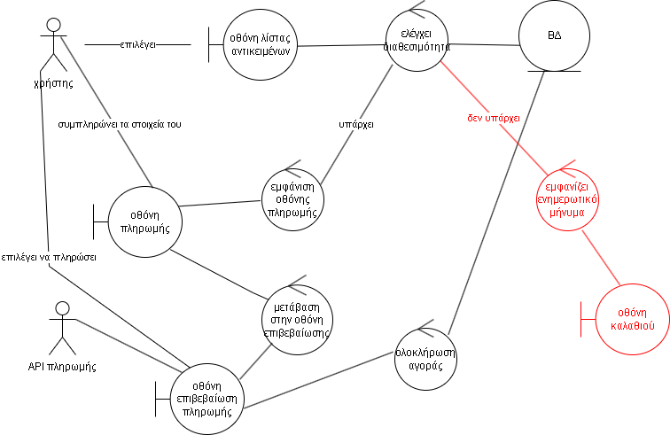

Εικόνα 1: Καλάθι αγορών για κτηνιατρικά είδη

**Περίπτωση χρήσης 2-Διάγραμμα Robustness 2: Αξιολόγηση φιλοξενητή ή ιδιοκτήτη.**

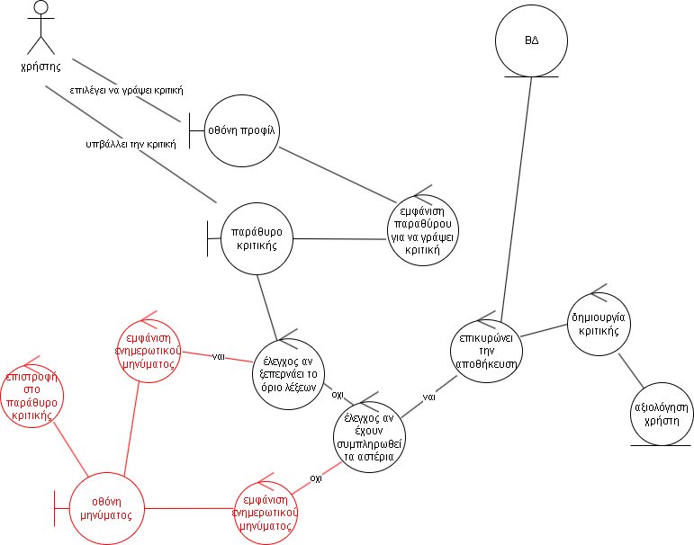

Εικόνα 2: Αξιολόγηση χρήστη

**Περίπτωση χρήσης 3-Διάγραμμα Robustness 3: Έγκριση αιτήματος ενδιαφέροντος από συντάκτη αγγελίας υιοθεσίας/φιλοξενίας.**

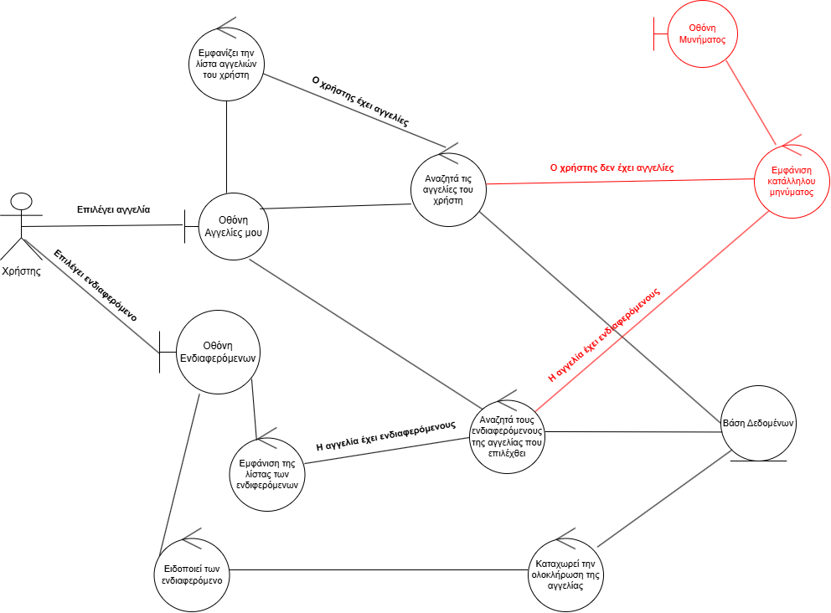

Εικόνα 3: Έγκριση αιτήματος από συντάκτη αγγελίας

**Περίπτωση χρήσης 4-Διάγραμμα Robustness 4: Προσωπικό ημερολόγιο για καθημερινή καταγραφή για την ζωή του κατοικιδίου.**

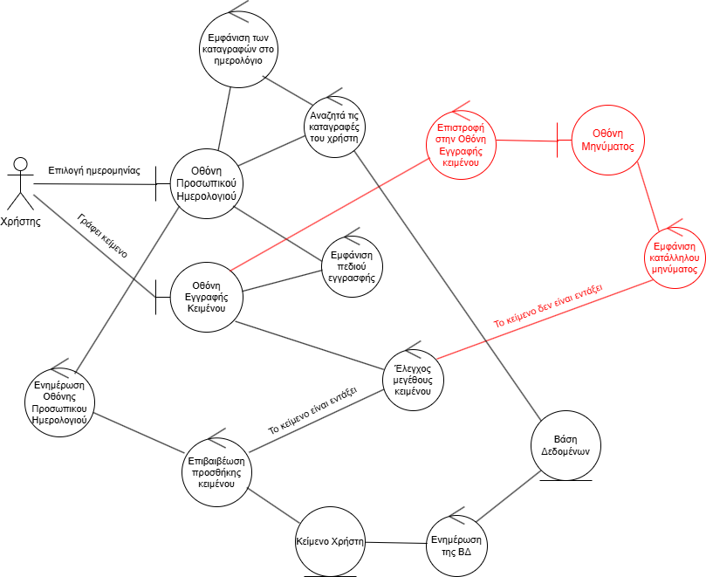

Εικόνα 4: Προσωπικό ημερολόγιο για το κατοικίδιο

**Περίπτωση χρήσης 5-Διάγραμμα Robustness 5: Αναζήτηση αγγελίας που αφορά υιοθεσία/φιλοξενία και εκδήλωση ενδιαφέροντος.**

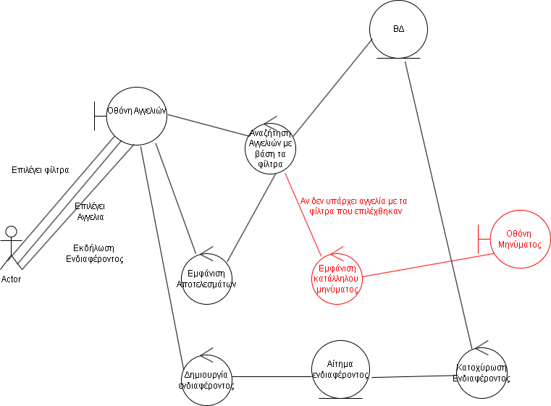

Εικόνα 5: Αναζήτηση και εκδήλωση ενδιαφέροντος για αγγελία

**Περίπτωση χρήσης 6-Διάγραμμα Robustness 6: Επικοινωνία των χρηστών μέσω Chat.**

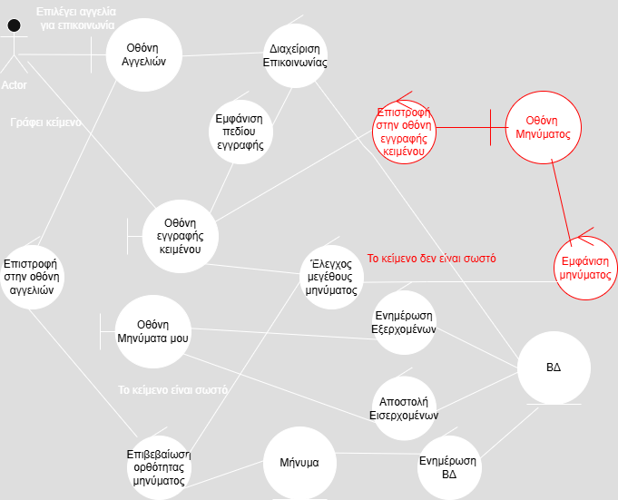

Εικόνα 6: Επικοινωνία χρηστών μέσω chat

**Περίπτωση χρήσης 7-Διάγραμμα Robustness 7: Δημιουργία αγγελίας.**

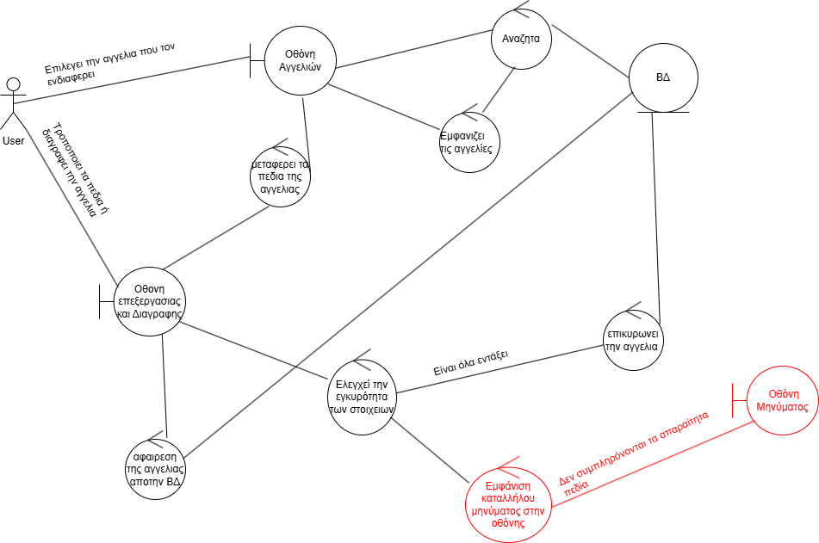

Εικόνα 7: Δημιουργία αγγελίας

**Περίπτωση χρήσης 8-Διάγραμμα Robustness 8: Διαγραφή/Επεξεργασία Αγγελίας.**

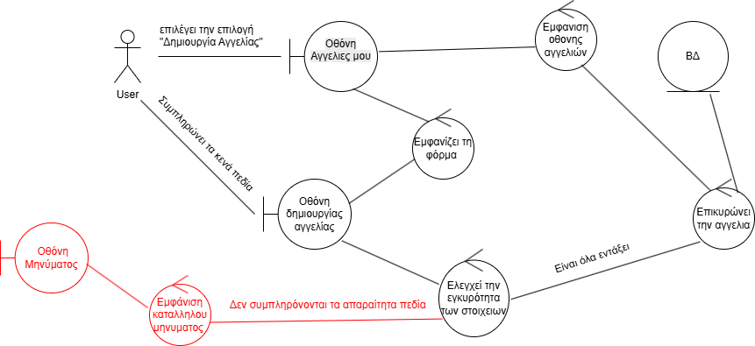

Εικόνα 8: Διαγραφή/Επεξεργασία Αγγελίας

**Περίπτωση χρήσης 9-Διάγραμμα Robustness 9: Κλείσιμο ραντεβού με κτηνίατρο.**

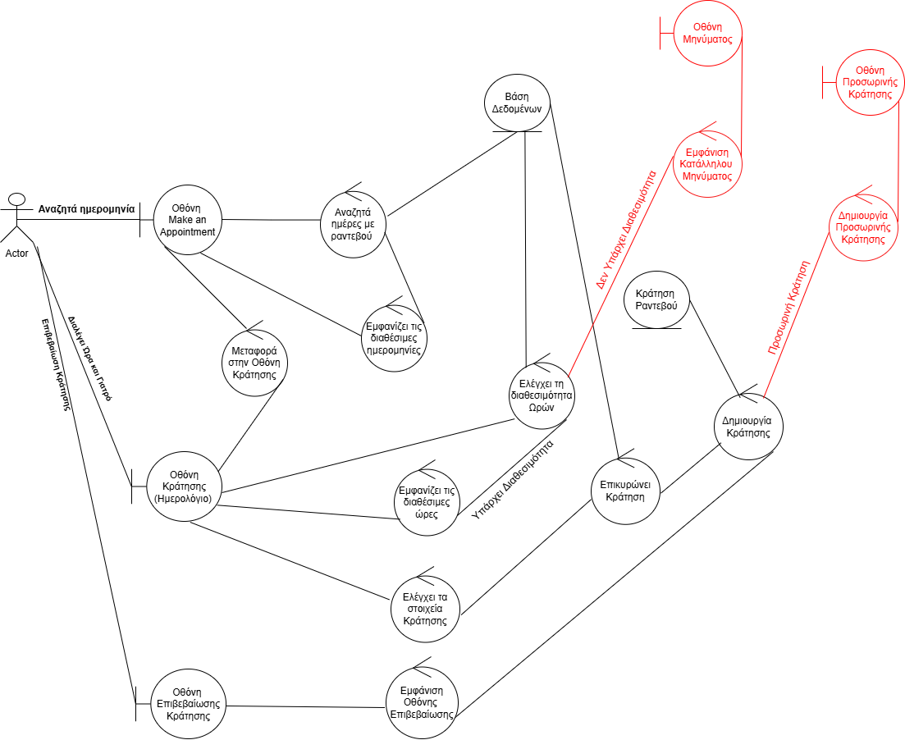

Εικόνα 9: Κλείσιμο ραντεβού με κτηνίατρο

**Περίπτωση χρήσης 10-Διάγραμμα Robustness 10: . Ακύρωση ραντεβού ή Επαναπρογραμματισμός Ραντεβού.**

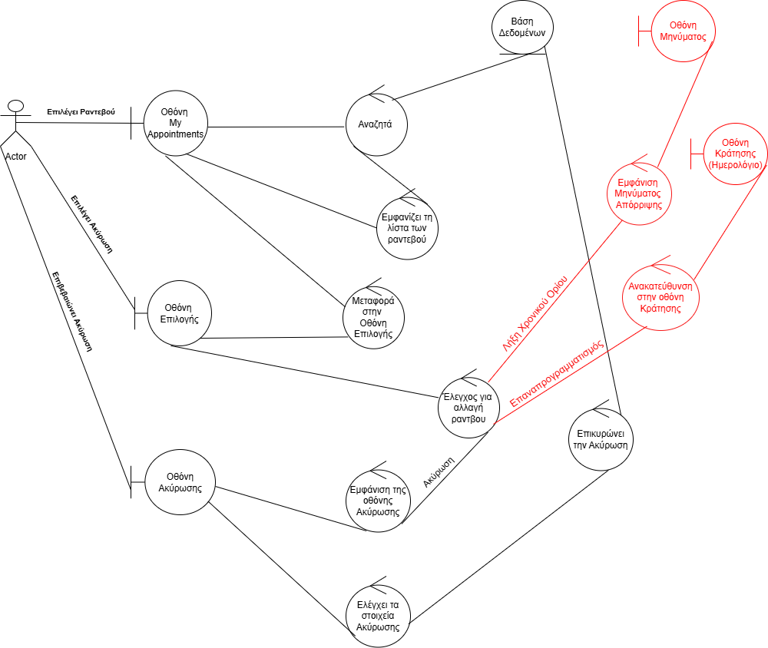

Εικόνα 10: Ακύρωση ραντεβού ή επαναπρογραμματισμός ραντεβού